RELATÓRIO DE ATENDIMENTO – SERVIÇO DE INFORMAÇÕES AO CIDADÃO - SIC
JULHO/2022

SERVIÇOS DE INFORMAÇÃO AO CIDADÃO – SIC
ABRIL/2021

RELATÓRIO DE SOLICITAÇÕES-SERVIÇOS DE INFORMAÇÃO AO CIDADÃO SIC

RELATÓRIO MENSAL DE SOLICITAÇÕES – SIC – JULHO/2022
DEZEMBRO/2017
INTRODUÇÃO
No mês de Julho, o SIC realizou 175 atendimentos com 7 Recursos, sendo que 10 gerências da Companhia foram acionadas para subsidiarem as respostas enviadas aos cidadãos.

JULHO/2022 | QUANTIDADE
Atendimentos | 175
Recursos | 07

TIPO DE INSTÂNCIA DOS RECURSOS RECEBIDOS
- 07 Recursos de “Primeira Instância”

DEMANDA COMPARATIVA COM O MÊS ANTERIOR

DEMANDA COMPARATIVA COM O ANO ANTERIOR

ASSUNTOS MAIS DEMANDADOS

COMPARATIVO POR ASSUNTOS – ANO ANTERIOR

PERFIL DOS SOLICITANTES

GERÊNCIAS DEMANDADAS
As gerências que mais forneceram subsídios em julho foram GPR, SIC, GOP, GRH, GCP, GPA e GEF.

Legenda:
GPR – Gerência de Projetos
SIC – Serviço de Informações ao Cidadão
GOP – Gerência de Operações
GRH – Gerência de Recursos Humanos
GCP – Gerência de Contratações e Compras
GPA - Gerência de Planejamento e Meio Ambiente.
GEF – Gerência de Execução Financeira

RELAÇÃO DE ASSUNTOS E NÚMERO DE SOLICITAÇÕES
Expansão - Projetos/Obras | 136
Desapropriações | 84
Obras | 52
Recursos Humanos | 7
Concursos | 2
Quadro de Empregados | 3
Salários de Funcionários | 2
Operação | 7
Ocorrências | 2
Relatórios Operacionais | 5
Processos | 5
Judiciais | 2
Licitatórios | 3
Administração/Institucional | 4
Contratos | 4
Expansão - Diversos | 3
Cronograma/Prazos | 2
Outros | 1
Relacionamento com a Comunidade | 3
Desapropriações | 3
Serviços ao Cliente | 3
Apoio a estudantes | 3
Financeiro | 2
Execução Orçamentária | 1
Negócios | 1
Espaços Comerciais | 2
Licitação | 1
Outros | 1
Bilhetagem | 1
Tipos de Bilhetes | 1
Expansão - Planejamento | 1
Mapa Rede Futura | 1
Outros | 1
 | 1
Total Geral | 175

SOLICITAÇÕES ENCERRADAS

HISTÓRICO DAS SOLICITAÇÕES

TEMPO MÉDIO DE ATENDIMENTO

Prazos Legais

RELATÓRIO MENSAL – ACESSOS AO PORTAL DA GOVERNANÇA CORPORATIVA E TRANSPARÊNCIA – JULHO/2022
DEZEMBRO/2017

INTRODUÇÃO

Durante o mês de Julho, o “Portal da Governança Corporativa e Transparência do Metrô” teve 3.219 visitas, com uma média de 104 visitantes/dia. Neste mês, foram registradas 14.033 visualizações de páginas e o pico de acesso ocorreu no dia 14/07/2022, com 188 visitantes.

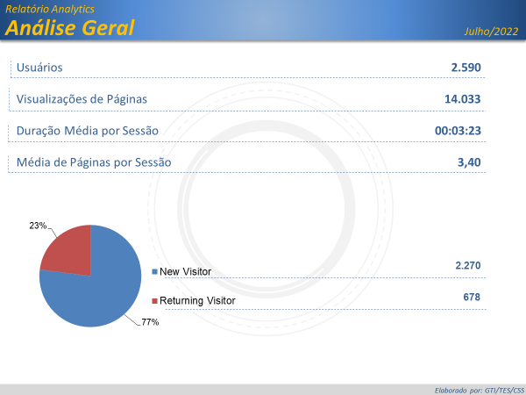
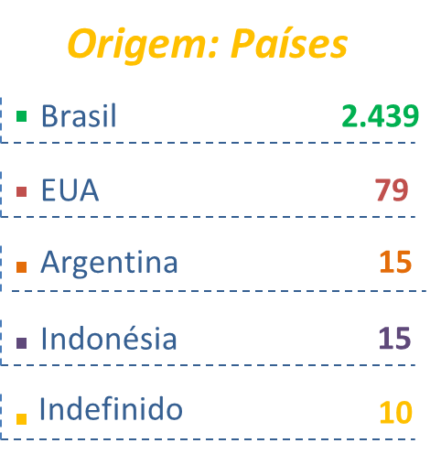

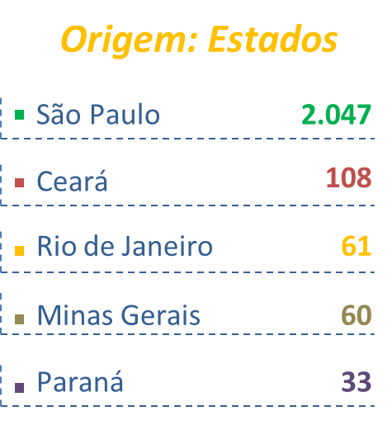

PÁGINAS MAIS VISITADAS

